31 august – 1 septembrie 2019
RAPORT de WEEKEND

Date de conectare FTP
HOST: 91.195.151.146
USERNAME: romgaz
PASSWORD: s3cur1zat

În scopul unei mai bune colaborări, vă rugăm să ne semnalaţi eventualele neplăceri şi să ne oferiţi sugestii pe care le consideraţi necesare creşterii calităţii serviciului de monitorizare.

1.Ştiri şi emisiuni din domeniul gazelor

Calificativ:  NEUTRU | Vosganian, ironizat pe Facebook de Papahagi | B1 TV - 18:30  1min 43sec
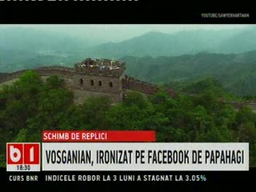 | Într-o ştire despre un schimb de replici între Varujan Vosganian şi Adrian Papahagi se menţionează că Vosganian a scăpat de ancheta penală cu ajutorul imunităţii parlamentare. Acesta a scăpat de ancheta DIICOT în cazul Romgaz, în care era acuzat, alături de Adriean Videanu, că l-a ajutat pe omul de afaceri Ioan Nicolae să obţină gaze ieftine din producţia internă pentru combinatele sale chimice, faţă de populaţia care a primit gaze scumpe importate din Rusia.  VIDEO B1 TV

Calificativ:  NEUTRU | Dosar de politician | România TV - 22:00
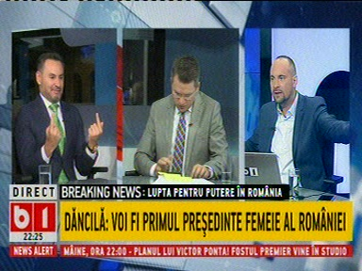 | În cadrul emisiunii „Dosar de politician” de pe postul România TV, avându-l ca invitat pe Gheorghe Falcă, europarlamentar PNL, s-au discutat următoarele subiecte:  - Gheorghe Falcă spune că proiectul energetic de la Marea Neagră trebuie deblocat şi că în judeţul Caraş există deja zona de pompare pentru conducta care traversează România. Conducta va avea 2 surse, sursa internă şi cea de tranziţie.  - Silviu Mănăstire spune că cei de la Transgaz s-au grăbit să facă o licitaţie, că Nelu Sterian este un băiat şmecher care vrea să pape 300 de milioane de euro, dar încă nu s-a dat drumul la exploatare în Marea Neagră.  - Falcă spune că în urmatorii 20 de ani zona de energie va fi o zonă de investiţii majore şi că Trump pune la încercare fidelitatea parteneriatului europeano-american prin încetarea dependenţei de gazele de la ruşi.  - Moderatorul spune că Germaniei îi place foarte mult gazul rusesc şi chiar şi Franţei.

Nu au fost ştiri şi emisiuni pe canalele radio.

2.Ştiri şi emisiuni din domeniul energiei

Calificativ:  NEUTRU | Referendum pentru arderea deşeurilor | TVR1 - 20:19  2min 29sec
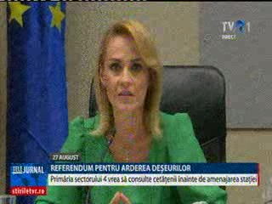 | Proiectul Primăriei Capitalei de a construi un complex de 140 de milioane de euro fonduri europene nerambursabile care să ardă gunoi şi să producă energie are deja contestatari. Primăria sectorului 4 vrea un referendum legat de locul în care ar urma să fie amplasat în apropierea CET Progresu. Energia produsă prin ardere va intra în circuit prin CET.  VIDEO TVR 1

Calificativ:  NEUTRU | Scandal pe platforma industrială Vâlcea | Antena 3 - 18:22  2min 33sec
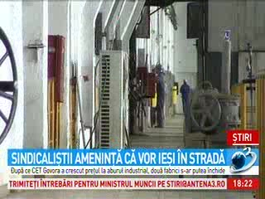 | După ce CET Govora a crescut preţul la aburul industrial de la 123 la 177 de lei per gigacalorie, fabrica de sodă CIECH şi Chim Complex, fosta Oltchim, s-ar putea închide generând pierderea a 10.000 de locuri de muncă.  VIDEO Antena 3

Nu au fost ştiri şi emisiuni pe canalele radio.

